Program funkcjonalno-użytkowy

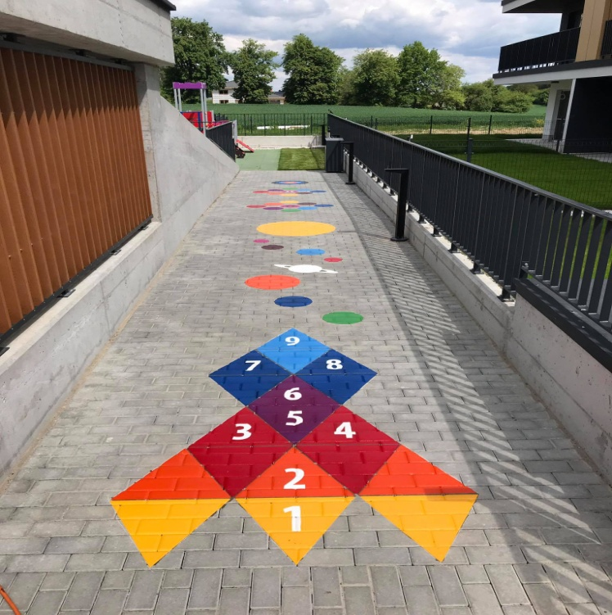

NAZWA ZAMÓWIENIA:

Wykonanie strefy edukacyjno zabawowej w Szkole Podstawowej Nr 14 w Zespole Szkolno – Przedszkolnym nr 6
w Tomaszowie Maz.

ADRES OBIEKTU:

ul. J. Słowackiego 32/42, 97-200 Tomaszów Mazowiecki

ZAMAWIAJĄCY:

Gmina Miasto Tomaszów Mazowiecki
ul. POW 10/16, 97-200 Tomaszów Maz.

SPIS TREŚCI:

I. CZĘŚĆ OPISOWA
II. CZĘŚĆ INFORMACYJNA
III. CZĘŚĆ GRAFICZNA

Tomaszów Maz. lipiec 2021 r.
I. CZĘŚĆ OPISOWA
1. OPIS OGÓLNY PRZEDMIOTU ZAMÓWIENIA
1.1. Przedmiot zamówienia

Przedmiotem zamówienia jest montaż urządzeń zabawowych na terenie Szkoły Podstawowej
Nr 14 przy ul. Słowackiego 32/42w Tomaszowie Maz.
Zamierzenie budowlane realizowane będzie w miejscu już istniejącego kiedyś placu zabaw.
Teren, na którym ma być zlokalizowane zamierzenie jest w chwili obecnej użytkowany jako zieleniec z licznymi młodymi nasadzeniami. Teren jest dodatkowo ogrodzony wewnątrz działki.
1.2. Charakterystyczne parametry określające zakres robót budowlanych.
1.2.1. Powierzchnia strefy edukacyjno-zabawowej ok. 12,5x21,5m= 269 m2 oraz powierzchnia wybiegu z kostki brukowej 260 m2.
1.2.2. Inne prace niezbędne do wykonania przedmiotu zamówienia.
Wykonawca zrealizuje wszystkie prace niezbędne do wykonania i dopuszczenia do użytkowania przedmiotu zamówienia w tym m.in. przygotowanie terenu pod budowę oraz wykonanie zagospodarowania placu budowy wraz z wyposażeniem w nowe urządzenia.
1.2.3. Zestawienie działek geodezyjnych na których ma być lokalizowany plac zabaw
➢ działka nr 593
1.2.4. Obecne otoczenie terenu lokalizacji inwestycji
Dojazd i komunikacja z przedmiotowym terenem odbywać się będzie od strony
ul. J. Słowackiego w Tomaszowie Maz. na teren szkoły.
1.2.5. Ukształtowanie terenu:
Teren pod zagospodarowanie urządzeniami jest płaski i nie wymaga niwelacji tylko uporządkowania po robotach montażowych.
1.2.6. Pozostałe elementy zagospodarowania
Na w/w działce znajdują się ciągi komunikacji pieszej, wybieg utwardzony, budynek szkoły wraz z salą gimnastyczną, boiskiem wielofunkcyjnym oraz tereny zielone o nawierzchni trawiastej
z licznymi nasadzeniami drzew iglastych.
1.3. Wymagania Zamawiającego w stosunku do wykonania przedmiotu zamówienia
1.3.1. Zamierzenie budowlane polegające na montażu elementów małej architektury i wykonania strefy edukacyjno - zabawowej, musi spełniać wymagania odnośnych przepisów, w tym:
➢ Ustawa z dnia 07.07.1994 r. Prawo budowlane (Dz. U. 2013.1409 j.t.);
➢ Rozporządzenie Ministra Infrastruktury z dnia 12.04.2002r. w sprawie warunków technicznych, jakim powinny odpowiadać budynki i ich usytuowanie (Dz.U. z 2002 r. Nr 75, poz. 690 ze zm.);
➢ Ustawa z dnia 12 grudnia 2003r. o ogólnym bezpieczeństwie produktów (Dz. U. z 2003 r. nr 229, poz.2275 z późn. zm.);

1.3.2 Wymagania dotyczące robót budowlanych.
a/ Roboty budowlano-montażowe należy wykonać zgodnie z wytycznymi zamawiającego oraz zawartą umową.
b/ Powstałe w trakcie wykonywania robót:

- nadmiar ziemi zostanie wywieziony lub rozplantowany na terenie przylegającym do placu,
w miejscu wskazanym przez Zamawiającego/Dyrekcję szkoły;
c/ Wykonawca winien odpowiednio zabezpieczyć i oznakować teren prowadzenia robót, zapewnić na terenie budowy w granicach przekazanych przez Zamawiającego należyty ład, porządek, przestrzeganie przepisów BHP, ochronę znajdujących się na terenie obiektów a po zakończeniu budowy uporządkować teren.

1.4. Ogólne właściwości funkcjonalno-użytkowe
1.4.1. Informacje ogólne.
W ramach przedmiotu zamówienia należy:
➢ dostarczyć i dokonać montażu urządzeń zgodnie z wytycznymi i zawartą umową.
➢ wykonać roboty budowlane,
- przekazać warunki gwarancji na urządzenia oraz instrukcję konserwacji, atesty, certyfikaty itp.

1.4.2. Opis ogólny zadania inwestycyjnego.
1.4.2.1. Opis ogólny
Wyposażenie placu zabaw powinno być tak dobrane, aby mogło służyć dzieciom w wieku od 1 -3 klasy podstawowej, oraz o różnym stopni sprawności fizycznej i intelektualnej. Wyposażenie będzie stanowić pojedyncze elementy urządzeń oraz w formie zestawów zabawowych, pozwalające na prowadzenie z dziećmi różnych form zajęć ruchowych i umysłowych Urządzenia powinny być zróżnicowane ze względu na możliwości dzieci.
Urządzenia zabawowe muszą posiadać, co najmniej trzyletni okres gwarancji i być wykonane
z bezpiecznych i trwałych materiałów, zgodnymi z Polskimi Normami oraz warunkami bezpieczeństwa określonymi w szczególności w przepisach o ogólnym bezpieczeństwie produktów.

1.4.2.2. Wykaz elementów do wbudowania:

- huśtawka podwójna o konstrukcji stalowej zabezpieczonej antykorozyjnie i malowana proszkowo, siedziska płaskie o konstrukcji aluminiowej pokryte gumą, zapinane, zawieszone na atestowanym łańcuchu nierdzewnym - 1 szt.
➢ karuzela stalowa zabezpieczona antykorozyjnie malowana proszkowo - 1 szt.
- huśtawka wagowa 4-osobowa, stalowa zabezpieczona antykorozyjnie malowana proszkowo – 1 szt.
- tablice edukacyjne o konstrukcji stalowej zabezpieczone antykorozyjnie malowane proszkowo – 3 szt.
➢ tablica informacyjna z regulaminem - 1 szt.

1.4.2.3. Pozostały zakres robót do wykonania w ramach umowy.

a\ malowanie masą termoplastyczną gier podwórkowych na wybiegu szkolnym z kostki brukowej o powierzchni 7mx8m

b\ wykonanie nawierzchni bezpiecznej z piasku w obrzeżu plastikowym np. ekobord:
- wykonanie prac ziemnych – korytowanie z rozścieleniem humusu na teren inwestycji,
- wywóz darniny,
- ustawienie obrzeży plastikowych,
- rozścielenie geowłókniny,
- wykonanie nawierzchni z piasku lub żwirku o frakcji 0,25-8mm zgodnie z normą PN-EN 1176-1:2017-12 (grubość piasku zgodna z zaleceniami producenta huśtawki oraz przypisanego współczynnika upadku).

1.4.3. Opis urządzeń
Znajduje się w CZĘŚCI GRAFICZNEJ PFU - Opis przykładowych urządzeń zabawowych.

2. OPIS WYMAGAŃ ZAMAWIAJĄCEGO W STOSUNKU DO PRZEDMIOTU ZAMÓWIENIA

2.1. Cechy obiektu dotyczące rozwiązań budowlano-konstrukcyjnych
2.1.1. Ogólne wymagania dla wykonania i montażu urządzeń zabawowych:
a) okres gwarancji powinien wynosić min. 36 miesięczny,
b) urządzenia muszą być wykonane z bezpiecznych i trwałych materiałów,
c) urządzenia muszą być zgodne z Polskimi Normami oraz warunkami bezpieczeństwa określonymi w szczególności w przepisach o ogólnym bezpieczeństwie produktów.
d) urządzenia powinny być rozmieszczony na placu zabaw w sposób umożliwiający zachowanie bezpiecznych stref pomiędzy urządzeniami, zgodnie z zaleceniami producenta,
e) wszystkie urządzenia przeznaczone do zamontowania na placu zabaw muszą być fabrycznie nowe i posiadać atesty i certyfikaty wydane przez jednostki certyfikujące, posiadające akredytacje polskiego Centrum Akredytacji, a w przypadkach niewymagalnych wykonawca jest zobowiązany do wystawienia deklaracji zgodności z Polskimi Normami:
- PN-EN 1176-1: 2009 Wyposażenie placów zabaw i nawierzchnie - Część 1: Ogólne wymagania bezpieczeństwa i metody badań.
- PN-EN 1176-2: 2009 Wyposażenie placów zabaw i nawierzchnie - Część 2: Dodatkowe wymagania bezpieczeństwa i metody badań huśtawek.
- PN-EN 1176-3: 2009 Wyposażenie placów zabaw i nawierzchnie - Część 3: Dodatkowe wymagania bezpieczeństwa i metody badań zjeżdżalni.
- PN-EN 1176-6: 2009 Wyposażenie placów zabaw i nawierzchnie - Część 6: Dodatkowe wymagania bezpieczeństwa i metody badań urządzeń kołyszących.
- PN-EN 1176-7: 2009 Wyposażenie placów zabaw i nawierzchnie - Część 7: Wytyczne instalowania, sprawdzania, konserwacji i eksploatacji.
- PN-EN 1177: 2009 Nawierzchnie placów zabaw amortyzujące upadki - Wyznaczanie krytycznej wysokości upadku.
f) plac zabaw winien być wyposażony w tablicę informacyjną zawierająca regulamin określający zasady i warunki korzystania z placu zabaw oraz wykaz numerów telefonów alarmowych.

2.1.2. Wymagania materiałowe dla urządzeń placu zabaw
- konstrukcja urządzeń zabawowych ze stali zabezpieczonej antykorozyjnie, malowanej proszkowo,
- siedziska wykonane z tworzywa HDPE odpornej na promienie UV i akty wandalizmu,
- siedziska huśtawki wahadłowej stalowe pokryte gumą,
- urządzenia kotwione w fundamentach betonowych na odpowiedniej głębokości (zgodnie
z wytycznym producenta),
- podesty ze stali, aluminium ryflowanego,
- elementy dekoracyjne z płyty HDPE odpornej na promienie UV i akty wandalizmu,
- wszystkie śruby, wkręty i inne wystające łączniki należy zakryć plastikowymi kolorowymi zaślepkami,
- urządzenia muszą być pozbawione niebezpiecznych szczelin, otworów itp.

2.1.3. Wymagania dla nawierzchni placu zabaw.

Na całej powierzchni placu zabaw będzie istniejący trawnik, który należy doprowadzić do stanu użytkowania po wykonywanych pracach ziemnych i montażowych. W miejscu huśtawki podwójnej , gdzie wysokość upadku jest powyżej 1m należy wykonać nawierzchnię bezpieczną z piasku. Grubość warstwy piasku musi być zgodna z zaleceniem producenta danego urzadzenia.

2.2. Warunki wykonania i odbioru robót budowlanych

Podmioty wykonujące roboty budowlane powinny posiadać stosowne uprawnienia do ich wykonania.

Szczegółowa lokalizacja placu zabaw powinna spełniać wymogi pod względem nasłonecznienia, stwarzać możliwość zacienienia roślinnością oraz spełniać wymogi w zakresie stosowanych odległości zgodnie z Rozporządzeniem Ministra Infrastruktury z dnia 12.04.2002r. w sprawie warunków technicznych jakim powinny odpowiadać budynki i ich usytuowanie (Dz.U. Nr 75, poz. 690 z późn. zm.)

II. CZĘŚĆ INFORMACYJNA

1. Informacje ogólne

2. Wykaz dokumentacji do załączenia przez Wykonawcę po podpisaniu umowy:
a/ karty techniczne proponowanych urządzeń (atesty, certyfikaty, deklarację),
b/ certyfikaty bezpieczeństwa dla proponowanych urządzeń zabawowych wystawione w oparciu o aktualne normy bezpieczeństwa PN-EN 1176 cześć 1-11,
3. Przepisy prawne i normy związane z projektowaniem i wykonaniem zamierzenia budowlanego
- Rozporządzenie Ministra Infrastruktury z dnia 12.04.2002r. w sprawie warunków technicznych, jakim powinny odpowiadać budynki i ich usytuowanie (Dz.U. z 2002 r. Nr 75, poz. 690 z późn. zm.),
- Ustawy z dnia 07.07.1994 r. Prawo budowlane (Dz.U. 2013.1409 j.t.)
- Rozporządzenie Ministra Pracy i Polityki Socjalnej z dnia 26.09.1997r. w sprawie ogólnych przepisów bezpieczeństwa i higieny pracy (Dz. U. z 2003r. nr 169, poz. 1650)
- Rozporządzenie Ministra Infrastruktury z dnia 06.02.2003r. w sprawie bezpieczeństwa i higieny pracy podczas wykonywania robót budowlanych (Dz. U. z 2003r. nr 47, poz. 401)
- Ustawa z dnia 16.04.2004r. o wyrobach budowlanych (Dz. U. 2014. 883)
III. CZĘŚĆ GRAFICZNA

Opis urządzeń zabawowych
Urządzenia zabawowe - wymagania minimalne pod względem funkcjonalnym
i ilościowym. Plac zabaw może być wyposażony w urządzenia równorzędne zgodne z wytycznymi zawartymi w PFU. Zamawiający nie dopuszcza zastosowania elementów wykonanych z drewna. Kolorystyka do ustalenia z zamawiającym.

HUŚTAWKA PODWÓJNA

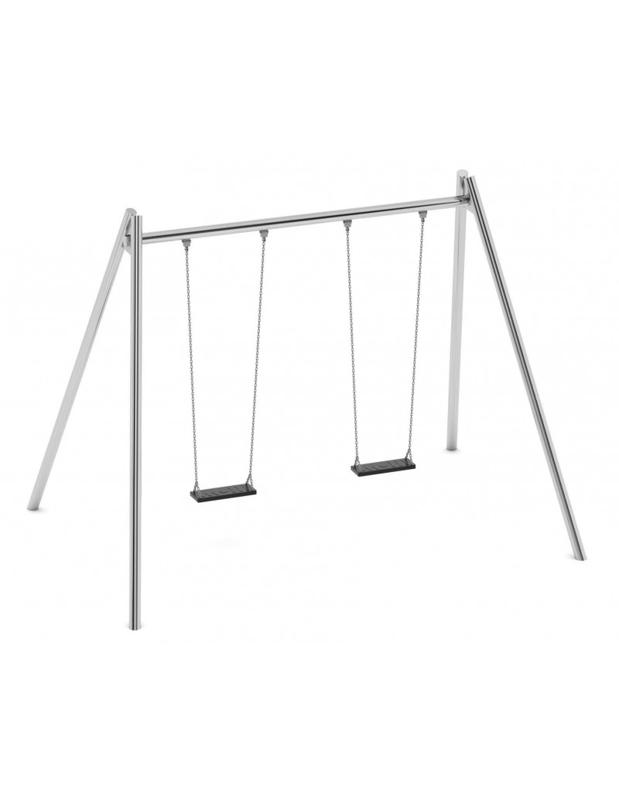

Huśtawka wahadłowa o wymiarach strefy bezpieczeństwa ok. 23 m2. Skład huśtawki stanowią: rama i podpory, umożliwiające zawieszenie siedzisk płaskich.

Dane techniczne urządzenia:
- elementy konstrukcyjne nośne – wykonane ze stali zabezpieczonej antykorozyjnie poprzez cynkowanie i malowanej proszkowo,
- siedziska płaskie o konstrukcji aluminiowej, pokryte gumą, zapinane, zawieszone na atestowanym łańcuchu nierdzewnym,
- zawiesia stal nierdzewna – łożyskowane,
- połączenia śrubami nierdzewnymi, zakryte zaślepkami z tworzywa HDPE,
- elementy konstrukcyjne kotwiące w gruncie min. 800 mm lub zgodnie z zaleceniami producenta.

KARUZELA

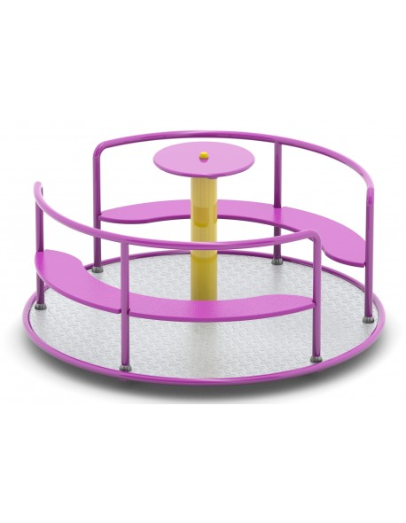
Karuzela o wymiarach strefy bezpieczeństwa ok. 25 m2, wymiary urządzenia: 0,8 m x 1,5 m, średnica urządzenia 1,5 m
Dane techniczne urządzenia:
- konstrukcja i ramiona karuzeli wykonane z rur stalowych malowane proszkowo,
- element obrotowy z dwóch łożysk,
- talerz aluminiowy ryflowany,
- siedzisko wykonane z płyty HDPE.

Urządzenie do zabetonowania w gruncie.

HUŚTAWKA WAGOWA 4 OSOBOWA RÓWNOLEGŁA

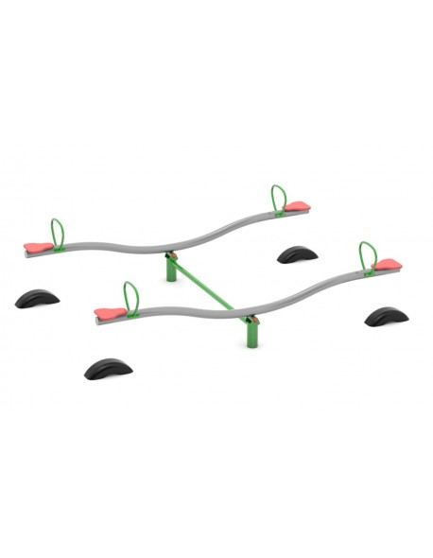

HUŚTAWKA o wymiarach strefy bezpieczeństwa ok. 19 m2,
Dane techniczne urządzenia:
- konstrukcja urządzenia stalowa zabezpieczona antykorozyjnie i malowana proszkowo,
- siedziska wykonane z płyty HDPE,
- oś obrotu wykonana na uszczelnionych łożyskach kulkowych,
- odbojniki z opon,
- słupy do zabetonowania w gruncie.

TABLICA INFORMACYJNA , REGULAMIN

Tablica wykonana z płyty HDPE, regulamin na formacie A3, rura konstrukcyjna o przekroju 48x3 mm ocynkowana i malowana proszkowo.
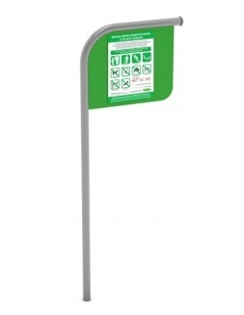
Konstrukcja tablicy winna być zamontowana na sztywno w fundamencie betonowym na głębokości posadowienia zgodnie z zaleceniami producenta.

TABLICE EDUKACYJNE
sklepik, gra kółko krzyżyk, nauka języka migowego

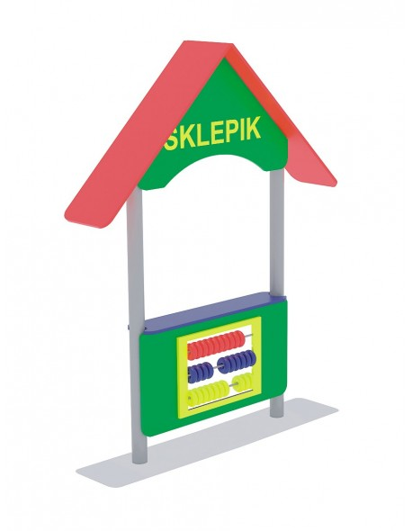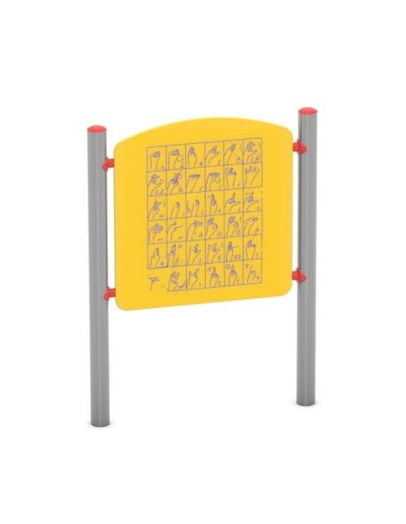
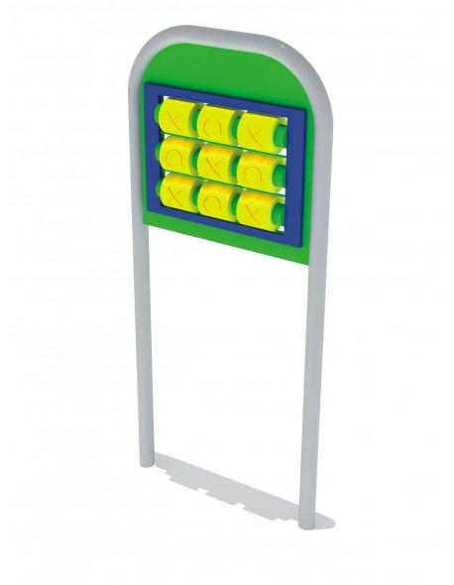

Tablice edukacyjne wykonane z płyt HDPE odpornych na warunki atmosferyczne o różnorodnej kolorystyce. Rura konstrukcyjna o przekroju ok. 50 x 3 mm zabezpieczona antykorozyjnie oraz malowana proszkowo, zakończenia zaślepione kapturkiem z tworzywa sztucznego.

Słupy do zabetonowania w gruncie.

STREFA GIER NA WYBIEGU SZKOLNYM Z KOSTKI BRUKOWEJ

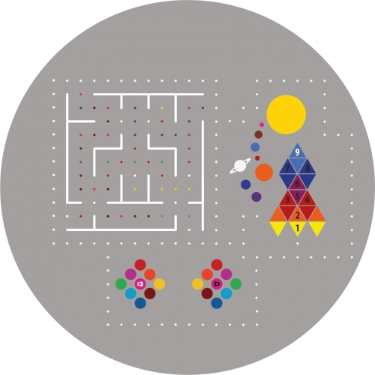

Zestaw o wymiarach min. 7x8m
Zestaw powinien się składać z kilku gier jak: lustro x 2, rakieta planety, labirynt.
Gry wykonane z masy termoplastycznej w kilkunastu kolorach.
Masa termoplastyczna przeznaczona na nawierzchnie z kostki brukowej dla ruchu szkolnego jak wybieg szkolny, plac zabaw. Materiał musi posiadać deklarację zgodności lub inny dokument równoważny.

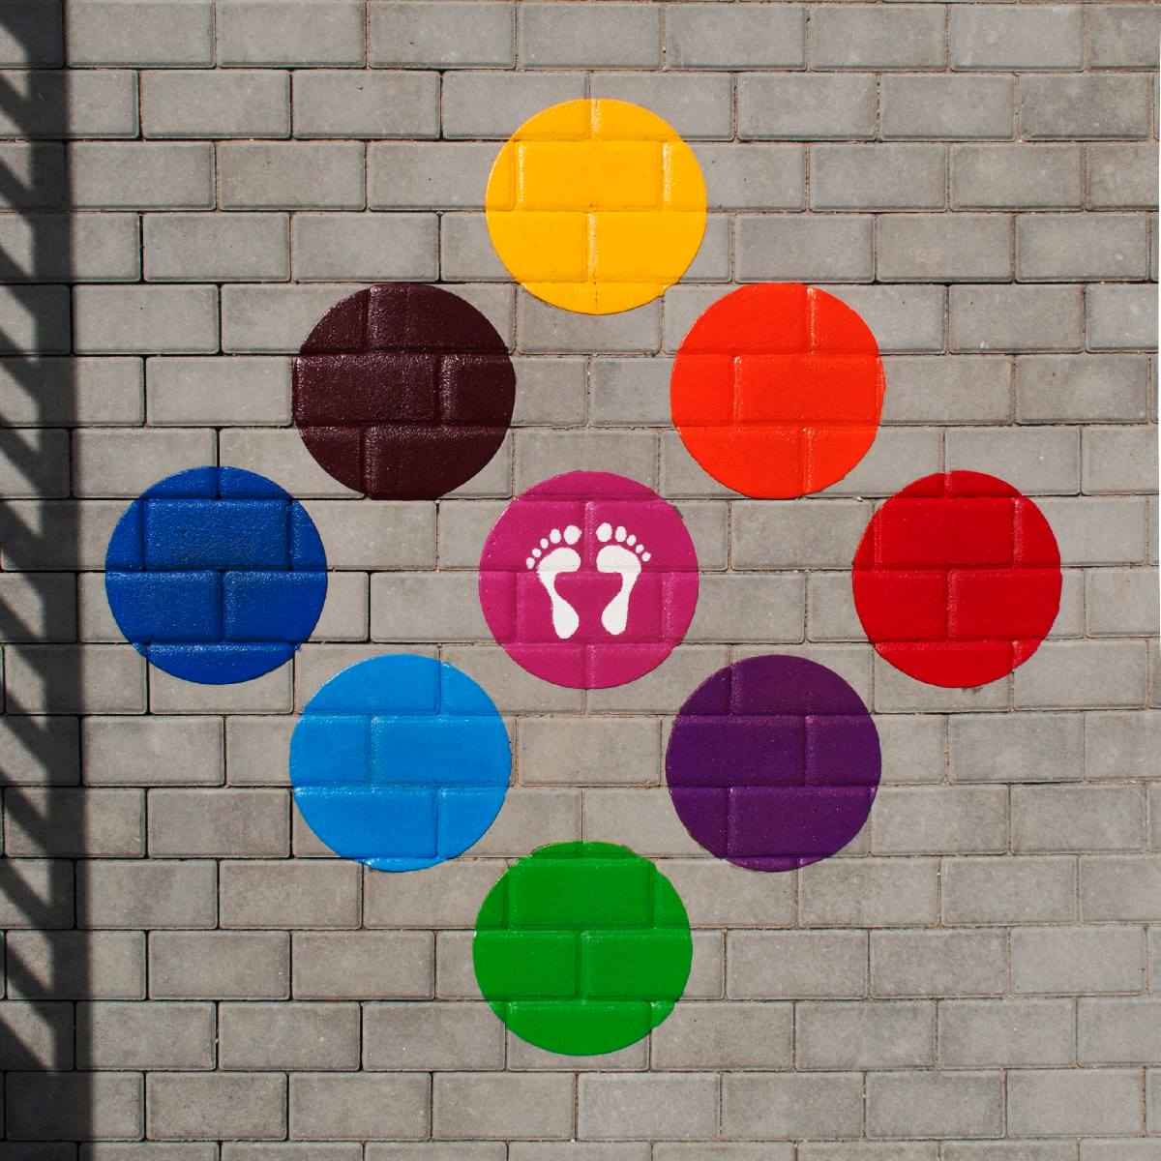

Powyżej Przykładowe zdjęcia
Zaproponowany zestaw musi być kolorowy oraz musi odpowiadać powierzchni uwzględnionej powyżej , wszelka zmiana wymaga zgody Użytkownika i Zamawiającego.

Urządzenia i elementy wyposażenia podane powyższej oraz w przykładowej koncepcji zagospodarowania terenu stanowią przykład i mają na celu określenie parametrów technicznych, wytrzymałościowych i cech produktu. Dopuszcza się zastosowanie innych rozwiązań technicznych i parametrów obmiarowych w zakresie długości, szerokości, grubości elementów, stanowiących rozwiązania równoważne, pod warunkiem zachowania przez nie co najmniej minimalnych parametrów technicznych, jakościowych oraz funkcjonalnych itp.
Należy więc wszystkie podane parametry urządzeń traktować jako minimalne, wymagane również w zakresie powierzchni i nawierzchni. Wykonawca, jest obowiązany wskazać, że oferowany przez niego przedmiot zamówienia spełnia wymagania określone przez Zamawiającego.

W przypadku zastosowania innych rozwiązań technicznych projektant będzie odpowiedzialny za dobranie odpowiednich wymiarów stref bezpieczeństwa.
Zastosowane urządzenia i nawierzchnie muszą posiadać aktualne certyfikaty i dopuszczenia do stosowania stwierdzające zgodność z aktualną polską normą, wydane przez niezależną jednostkę certyfikującą, posiadającą odpowiednią akredytację.

Uwaga:
Do użytkownika należy uporządkować teren pod inwestycję, czyli skoszenie wysokiej trawy oraz dokonania pielęgnacji drzew. Wskazane byłoby również dokonać konserwacji wewnętrznego ogrodzenia wraz z furtką.
Opracowała: mgr inż. Magda Chachuła

Dotyczy: Wykonania strefy edukacyjno zabawowej w Szkole Podstawowej Nr 14 w Zespole Szkolno – Przedszkolnym nr 6 w Tomaszowie Maz.

KOSZTORYS NAKŁADCZY
Wyszczególnienie robót | ilość | Wartość brutto
- Zakup dostawa i montaż urządzeń:  - huśtawka podwójna o konstrukcji stalowej zabezpieczonej antykorozyjnie i malowana proszkowo, siedziska płaskie o konstrukcji aluminiowej pokryte gumą, zapinane, zawieszone na atestowanym łańcuchu nierdzewnym | 1szt.
- karuzela stalowa zabezpieczona antykorozyjnie malowana proszkowo | 1szt.
- huśtawka wagowa 4-osobowa, stalowa zabezpieczona antykorozyjnie malowana proszkowo | 1 szt.
- tablice edukacyjne o konstrukcji stalowej zabezpieczone antykorozyjnie malowane proszkowo | 3 szt.
- tablica informacyjna z regulaminem | 1szt.
2. Wykonanie malowania masą termoplastyczną gier podwórkowych na wybiegu szkolnym z kostki brukowej o powierzchni 7mx8m | 1 zestaw
3. Wykonanie nawierzchni bezpiecznej z piasku w obrzeżu plastikowym np. ekobord:  - wykonanie prac ziemnych – korytowanie z rozścieleniem humusu na teren inwestycji,  - wywóz darniny,  - ustawienie obrzeży plastikowych,  - rozścielenie geowłókniny,  - wykonanie nawierzchni z piasku lub żwirku o frakcji 0,25-8mm zgodnie z normą PN-EN 1176-1:2017-12 (grubość piasku zgodna z zaleceniami producenta huśtawki oraz przypisanego współczynnika upadku). | 23 m2
4. Uporządkowanie terenu po pracach montażowych i robotach ziemnych | 269 m2
Razem :

…………………………..
podpis wykonawcy

